1 страница (Титул)

Муниципальное бюджетное общеобразовательное

учреждение «Гимназия №42»

Ментальные карты:

инструмент обработки

и систематизации информации

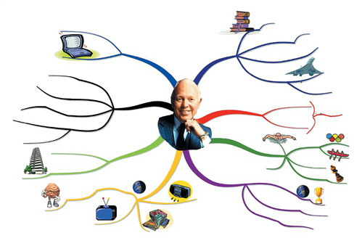

Барнаул

2017

1 страница на развороте

Ментальная карта — это

- метод графического выражения процессов восприятия;

- обработка и запоминание информации;

- инструмент развития памяти и мышления

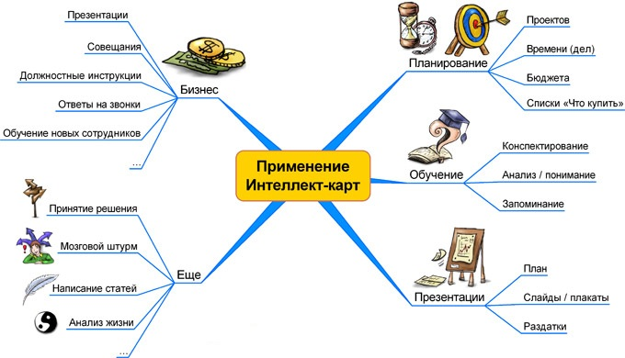

Сервисы для создания когнитивных карт: (лучше сделать в виде схемы)

SpiderScribe.net

Mindomo.com

Popplet.com

И другие…

2 стр. в центре

Регистрация в сервисе spiderscribe.net

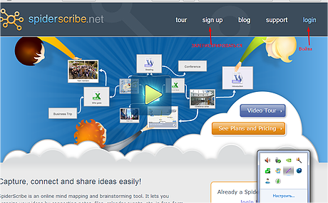
  - Заходим на сервис http://www.spiderscribe.net/.Регистрируемся или входим. Кнопка зарегистрироваться (Sing) или войти (login).
  - Следующий шаг:
-добавить имя
-Email
-ввести пароль
-повторить пароль
-добавить защитный код

3 стр. справа

Алгоритм работы в сервисе SpiderScribe.net:
- В верхнем левом углу нажимаем кнопку Create New Map –cоздаём новую карту.
- На экране ряд инструментов, с помощью которых создаётся карта.
- Создаём с помощью перетаскивания значка на поле карты: Кликните по иконке «Текст», и, удерживая правой кнопкой мыши, перетащите ее на поле. Когда отпустите кнопку, на поле отобразится ячейка для ввода текста.
- В правой половине экрана отобразится область для редактирования выделенного объекта.
- Можно протянуть стрелку от одной ячейки к другой, тем самым указав связь между элементами. Для прикрепления изображения, кликните по иконке и перетащите ее на поле. Щелкните на кнопку загрузки«upload image». В правой половине появится область для форматирования изображения. Также можно добавить карту, календарь, прикрепленный файл.
Воспользовавшись «крестиком» можно удалить объект с карты.
- Когда вы закончили создание карты, ее надо опубликовать с помощью кнопки «Share» в правом верхнем углу. Вам будет предложены варианты:
Private (личный) – карта доступна только указанным людям;
Public with the link – карта доступна тем, кто имеет ссылку;
Public on internet – карта доступна пользователям Интернета.
- Если вы выбрали режим свободного пользования, далее в строке вы увидите адрес своей карты. Нажмите «Save» - «Сохранить».
Если вы выбрали режим личного доступа, слева в поле введите адреса людей, которым вы разрешаете доступ. Нажмите «Save» - «Сохранить».
8. Нажав ссылку embed into my website вы получите код, который вставляете на веб-страницу.

1 стр. (завернули)

Преимущества ментальной карты:

ЛЕГКО НАУЧИТЬСЯ!

ПИШЕМ:
- с удовольствием
- быстро
- мало

ВИДНО:
- взаимосвязи
- структуру
- логику

ЗАПОМИНАЕМ:
- сразу
- много
- качественно

ЗАДЕЙСТВУЕМ:
- творчество

РАЗВИВАЕМ:
- мышление
- память
- воображение

ЭКОНОМИМ ВРЕМЯ!

2 стр. (центральная) Конец.

Полезные советы:

- Старайтесь получать удовольствие от создания карты, тогда работа с ней будет приятной и более эффективной.
- Пусть карта будет яркой и креативной, это тоже полезно для запоминания.
- При составлении старайтесь использовать всю имеющуюся информацию, группировать её и структурировать, а также выделять всё самое важное.
- Если карта получилась слишком большой и сложной, то уберите второстепенные данные, обобщив их.
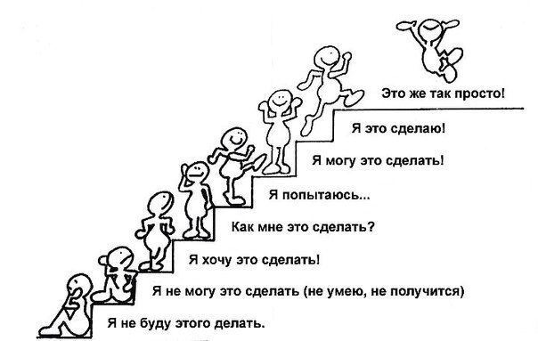

Дорогие коллеги! Надеюсь, что данная информация будет полезной для вас!
Удачи вам в любых начинаниях!
С уважением, Девяткина О.В.,
учитель истории и обществознания,
классный руководитель 6 класса
http://devyatkina.gym42.ru/

